深市期权入市手册（十四）：
期权交易实务之浏览期权行情

编者按：2022年9月19日，深市期权新品种——创业板ETF期权（标的为创业板ETF，代码159915）、中证500ETF期权（标的为中证500ETF，代码159922）上市交易。为帮助投资者系统了解期权产品特征、理性参与期权交易、有效提升风险管理能力，深交所联合市场机构推出“期权入市手册”系列连载文章。今天是第14期，让我们从如何浏览期权行情入手，了解期权交易实务吧！

- 期权交易软件有哪些常用功能？
相较于股票交易，期权交易增加了多空方向、行权价格、到期时间等因素，交易维度更多、操作更复杂，同时，期权交易还增加了行权、指派、策略保证金等业务环节。
投资者在初次使用期权交易系统的时候，需要逐步学习如何使用相关功能。期权交易软件包含行情浏览、交易下单、行权指派、策略保证金、银衍转账查询等常用功能。

- 如何浏览期权行情？
期权是指买方有权选择在约定时间以约定价格按照约定方向交易约定标的的衍生品合约。投资者可以以“四个约定”来对期权合约进行记忆。浏览期权行情的过程就是对四个约定要素进行确认的过程。
（1）约定时间
以2022年11月10日为例，在当日的T型报价合约到期时间区域，可以选择到期时间为当月（11月）、下月（12月）及随后两个季月（2023年3月、2023年6月）的期权合约，系统还会展示各月期权合约距离到期日还有多少天，便于投资者进行决策。
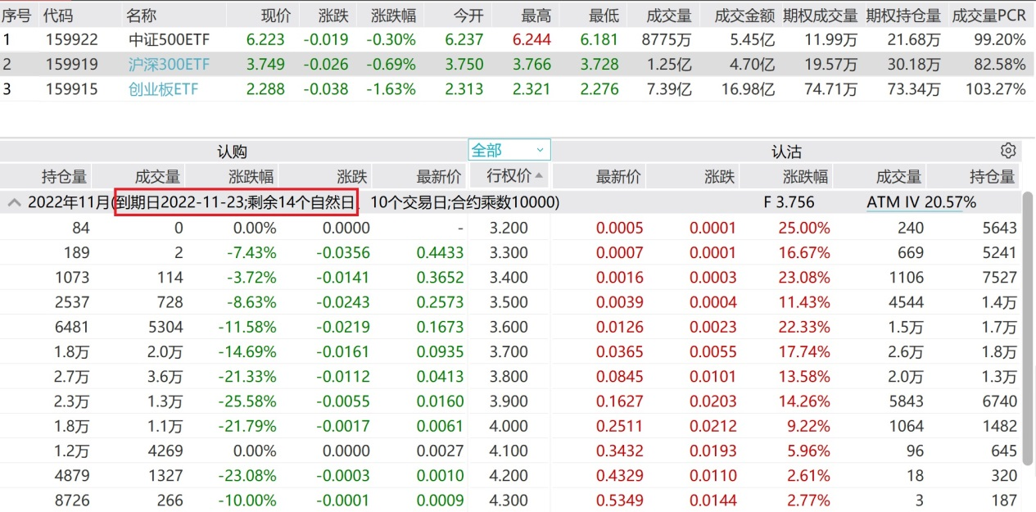
（2）约定标的
目前在深交所上市的期权为沪深300ETF期权、创业板ETF期权和中证500ETF期权，其标的分别为嘉实沪深300ETF（代码159919）、创业板ETF（代码159915）和中证500ETF（代码159922）。
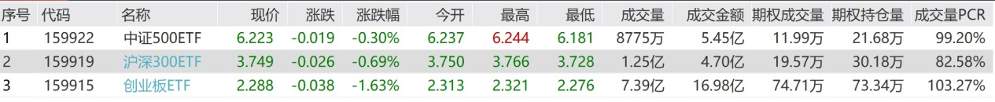
（3）约定行权价格
投资者在交易期权时需要约定行权价格。T型报价的中间区域展示了所有可供约定的行权价格。T型报价图中，自上而下，行权价格逐渐升高，认沽期权实值程度逐渐增大，认购期权虚值程度逐渐增大。投资者可以根据自身对于未来行情的预判，决定交易哪个行权价的合约。
【小贴士】
譬如，其他条件不变情况下，行权价格为3.7元的认购期权，相比于行权价格为4.2元的认购期权，潜在收益更大，但同时权利金成本也更高。
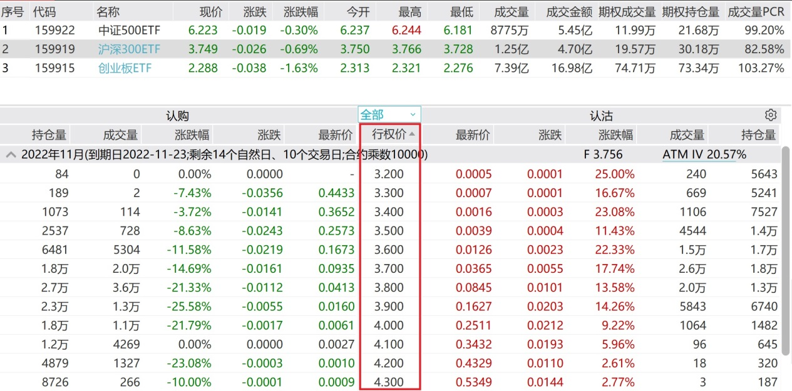
（4）约定买卖方向
T型报价左侧的是认购期权合约，界面上以“认购”代称，认购期权买方有权按照约定条件买入合约标的；右侧的是认沽期权合约，界面上以“认沽”代称，认沽期权买方有权按照约定条件卖出合约标的。
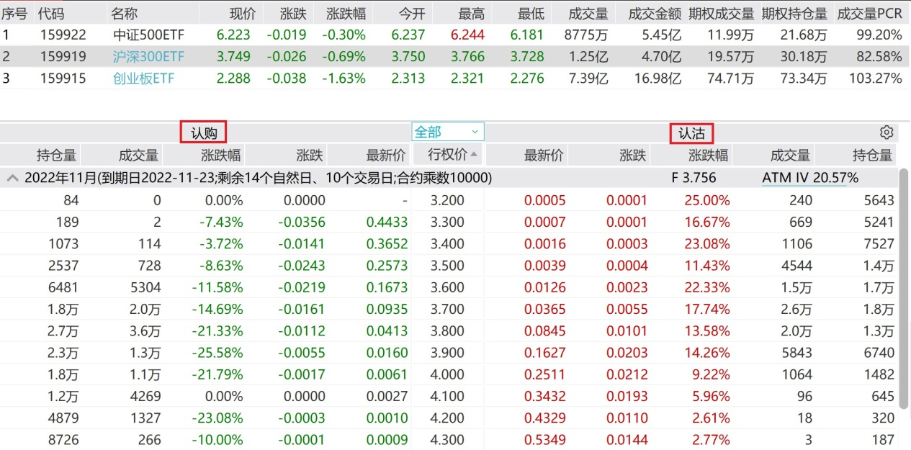
通过对约定时间、约定标的、约定行权价格、约定买卖方向等要素的确认，投资者可以迅速定位到自己需要交易的期权合约，浏览期权合约的买价、卖价、涨跌幅、最新价、希腊字母等数据。

（“深市期权入市手册”系列文章支持单位：广发证券、国泰君安证券、华泰证券、嘉实基金、易方达基金、招商证券、中信建投证券（按音序排列，排名不分先后））

（免责声明：本文仅为投资者教育之目的而发布，不构成投资建议。投资者据此操作，风险自担。深圳证券交易所力求本文所涉信息准确可靠，但并不对其准确性、完整性和及时性做出任何保证，对因使用本文引发的损失不承担责任。）

